伊比利亚火腿现身“西班牙美食美酒开放日”
热情呈现全球独一无二的感官体验

- 伊比利亚火腿分别亮相在北京和深圳举办的“西班牙美食美酒开放日”，唤醒两地美食爱好者的“伊比利亚感官”。
- 由欧盟共同出资的伊比利亚火腿推广项目将继续深耕中国市场，陆续开启更多激动人心的体验活动，带领伊比利亚火腿拥趸一起探索欧洲热情。

北京/马德里。9月23日和25日，由西班牙对外贸易发展和投资局（ICEX）和西班牙农业、渔业和食品部（MAPA）联合举办的“西班牙美食美酒开放日”分别在北京和深圳举行。这是面向进口商、经销商、餐饮从业者和专业媒体推广最具代表性的西班牙食品的重要场合，其中就包括象征欧洲文化的伊比利亚火腿。本次活动，伊比利亚火腿被视作重点推广对象，并设有专门的推介会。来自食品行业的专家、媒体及爱好者均参莅临推介会，在专业指导下享受了一场无与伦比的感官品鉴。
伊比利亚猪肉产业联合组织（ASICI） 在这次特别分享中，向到场来宾介绍了伊比利亚火腿的专业知识，包括如何鉴别伊比利亚火腿和它的最佳品尝方式，以及如何在切割过程中最大限度地利用火腿，后者已成为彰显火腿绝佳品质的一门独特艺术。
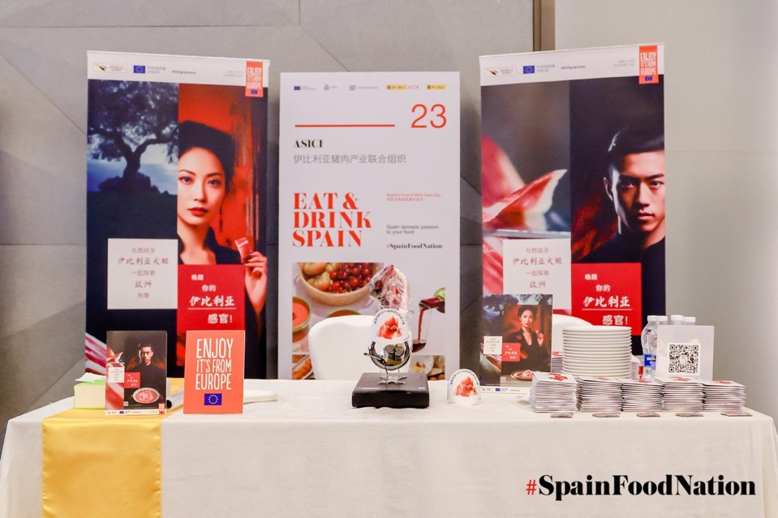
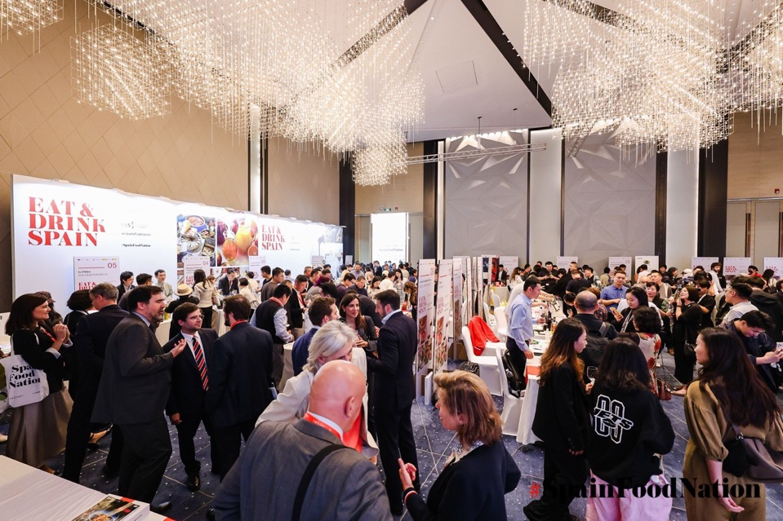
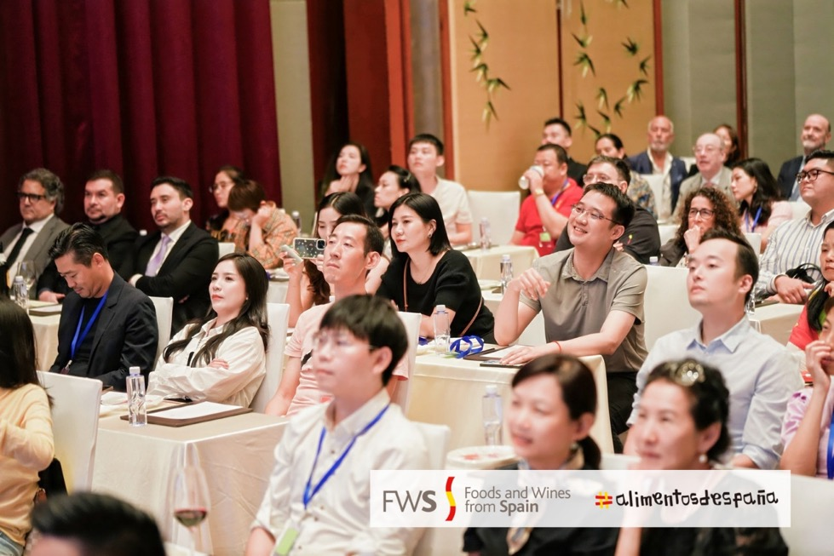
伊比利亚猪肉产业联合组织（ASICI）副主任何苏（Jesús Pérez Aguilar）先生出席活动并分享了伊比利亚火腿的起源、制作与发展，以及火腿的切割艺术与品鉴。在他的引导下，到场来宾开启了一段干货满满的伊比利亚火腿探索之旅。
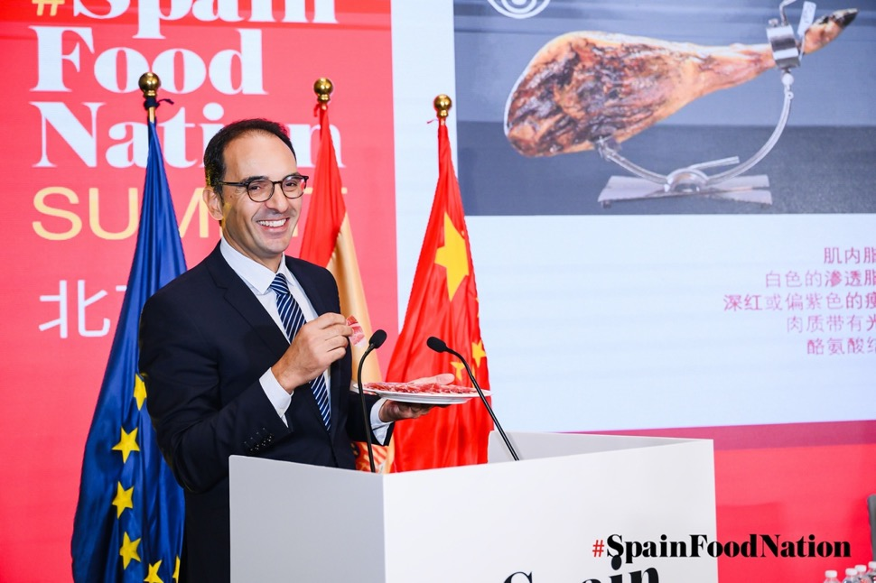
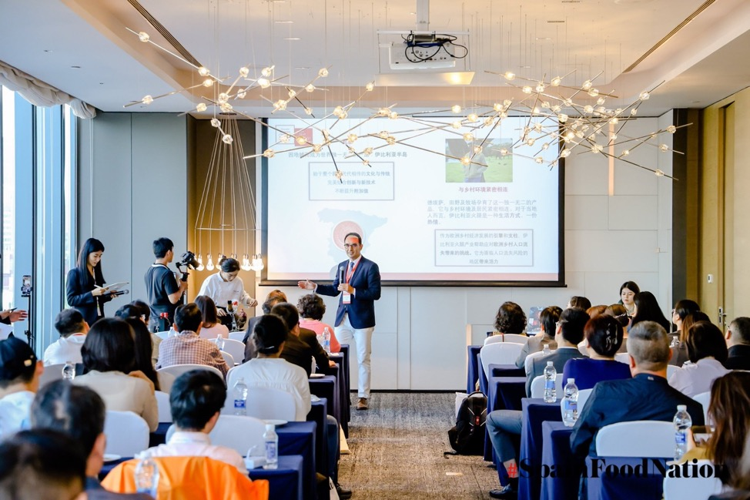
“非常高兴能够见证伊比利亚火腿在中国变得越来越受欢迎。过去五年时间里，伊比利亚火腿在中国市场的出口数节节攀升，增长达到了211.79%。这个喜人数据足以说明伊比利亚火腿正在征服无数中国消费者的味蕾，唤醒他们的‘伊比利亚感官’。不仅如此，还令他们喜爱上伊比利亚火腿的生活方式，从而激发他们对欧洲历史与文化的好奇与向往。没有什么比以美食作为文化交流的媒介更加浪漫的事了，” 何苏先生激动地表示。“中国市场有着巨大的潜力，相信未来会涌现出更多伊比利亚火腿爱好者，期待与他们共同沉浸被伊比利亚火腿唤醒的感官世界，尽情享受这一美食瑰宝带来的绝妙体验。”
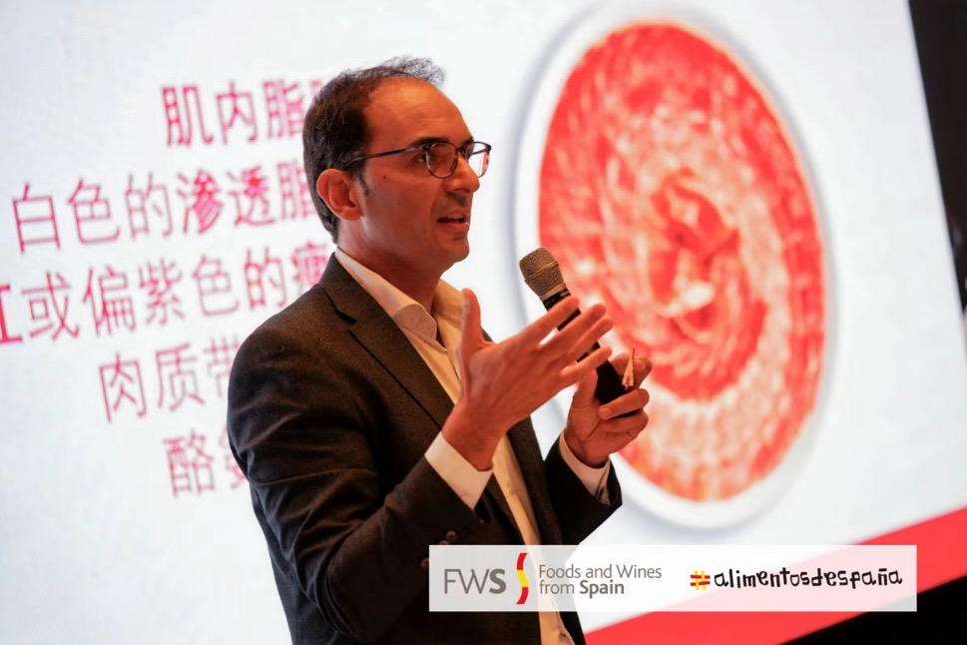
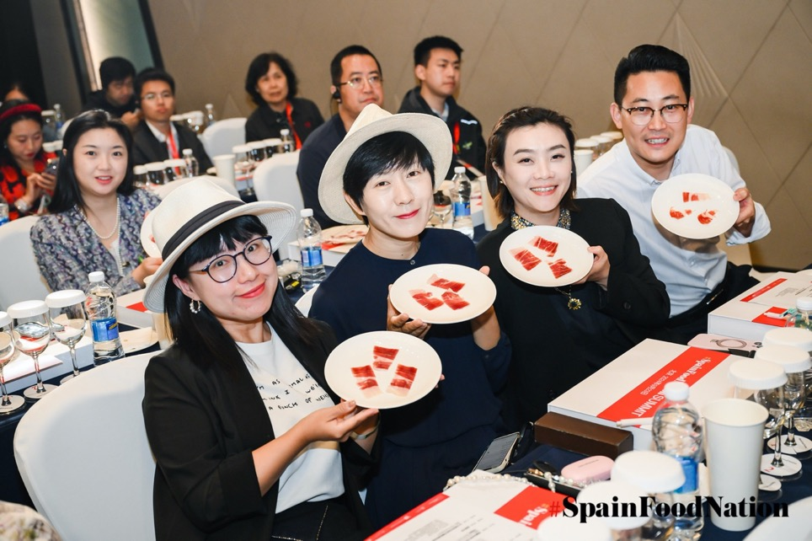

伊比利亚火腿缔造无与伦比的多重感官体验
凭借高品质保障、伊利亚半岛的原产地、传承百年的制作工艺和独特的感官体验，伊比利亚火腿成为享誉全球美食界的宠儿。伊比利亚火腿的生产只在伊比利亚半岛进行，那里的自然条件为伊比利亚猪提供了理想的栖息地，也为伊比利亚火腿的制作提供了绝佳的环境条件，为其成为高品质的美食打下坚实基础。
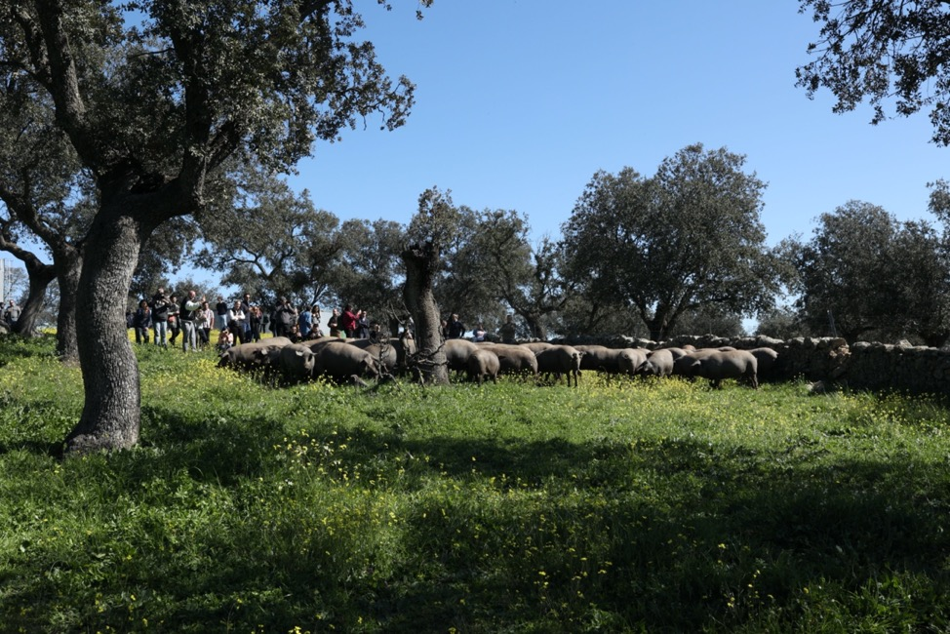
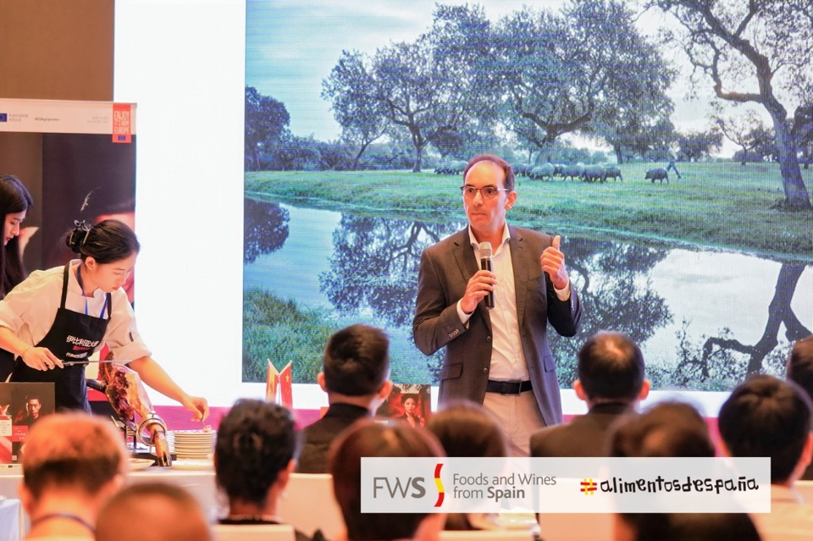
而这仅仅只是开端，接下来则是漫长的火腿制作过程。要达到伊比利亚火腿生产的质量标准需要至少20个月，但真正的制作周期往往需要3至5年甚至更久。只有经过塑形、盐渍、在天然窖中静置和风干等一系列传统制作工序后，才能获得完美的伊比利亚火腿。
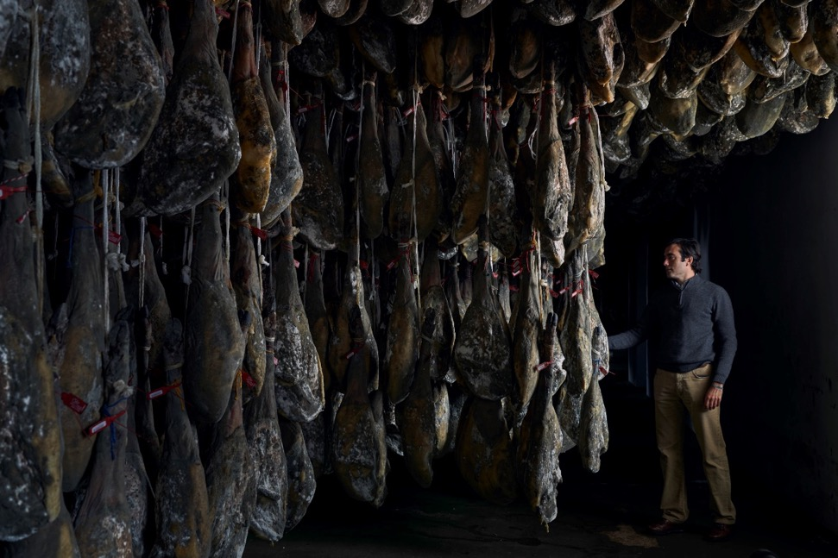
最后，在经历极富艺术气息的切割和摆盘后，人们才终于得以品鉴伊比利亚火腿的独特之处。一片片令人垂涎火腿切片，以浓烈红色伴有明亮白色纹理的的外观、细腻柔软的触感、特殊的腌制香气与兼具甜味、咸味和腌制味道的融合风味相继“轰炸”视觉、触觉、嗅觉和味觉，缔造全球独一无二的感官享受。
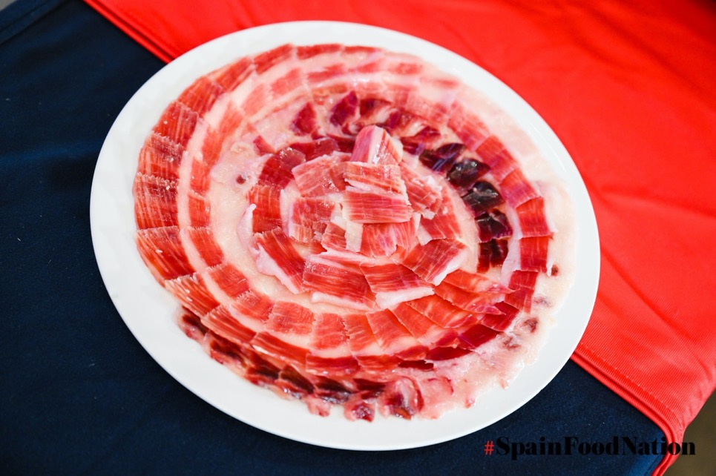
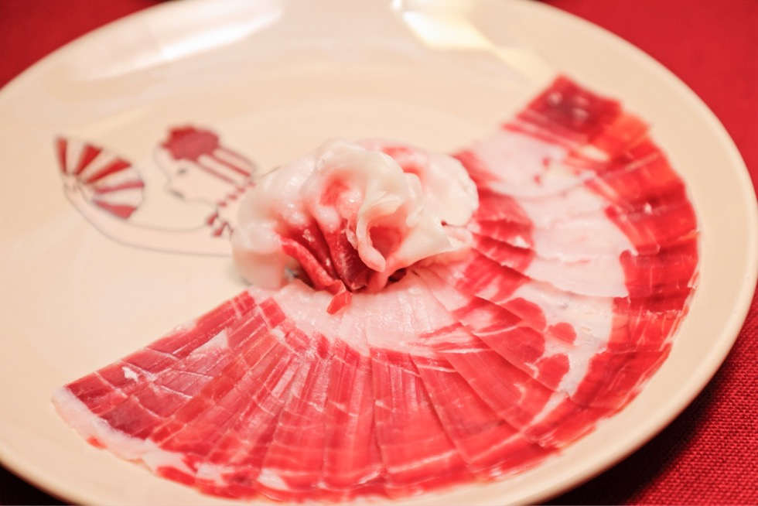
伊比利亚火腿在华持续推动美食文化发展
过去三年，伊比利亚猪肉产业联合组织（ASICI）在欧盟与西班牙农业、渔业和食品部（MAPA）的鼎力支持下，在中国开展了一系列围绕伊比利亚火腿的美食文化交流和人才培养活动。不仅联合多家餐厅的名厨创作出数道将伊比利亚火腿和中国本土食材结合的创新融合菜肴，更在北上广深港开设“伊比利亚火腿切割大师班”，通过传授伊比利亚火腿的相关知识及切割和摆盘技巧，培养专业的伊比利亚火腿切割人才。
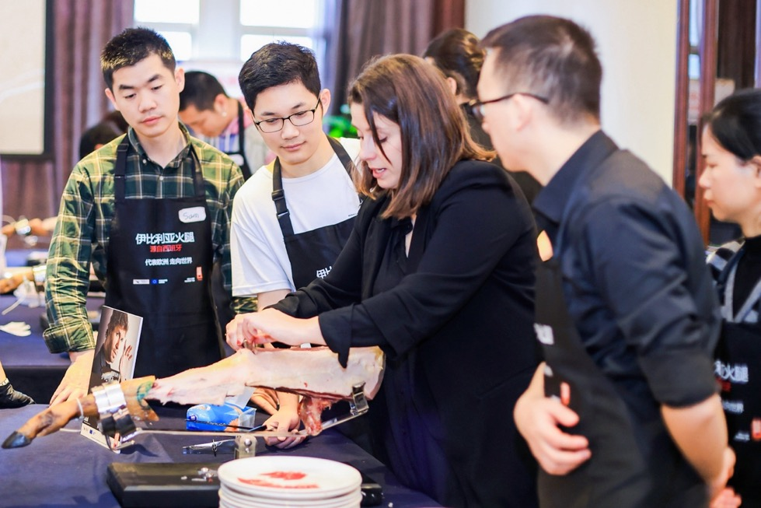
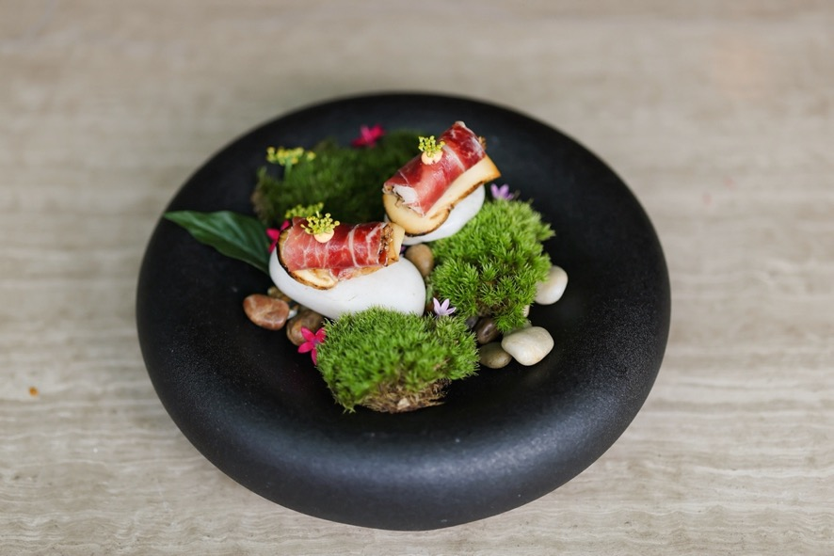
未来，伊比利亚猪肉产业联合组织将继续与国内知名餐厅合作，携手探索伊比利亚火腿与中华美食的无限可能。此外，该组织还携手名厨打造线上课堂，借助新媒体平台将伊比利亚火腿的精品内容传递至更广泛的受众，从而推动伊比利亚火腿文化在中国市场的长久发展。线上课堂一经推出便收获众多好评与关注，仅9月24日的一场直播便获得超20万的累计观看量，足以证明伊比利亚火腿及相关文化备受中国消费者及行业从业者的欢迎。
长安壹号餐厅主厨李冬也参与了此次直播课堂，与观众分享了他前往伊比利亚火腿原产地的有趣经历，以及这次旅行带给他将伊比利亚火腿融入中国菜肴中的创意灵感。不仅如此，李冬还展示了一道将本土食材与伊比利亚火腿相结合的菜谱——“酥炸八宝酿鱿鱼”，以糯米、冬笋、牛肝菌、虾干、伊比利亚火腿、松子等做馅料的炸小鱿鱼，搭配黑醋珠，奉上了一份感官与味蕾的盛宴。
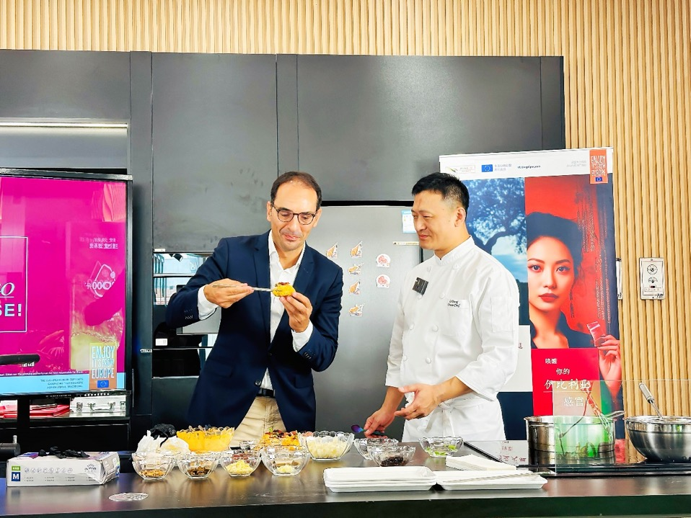
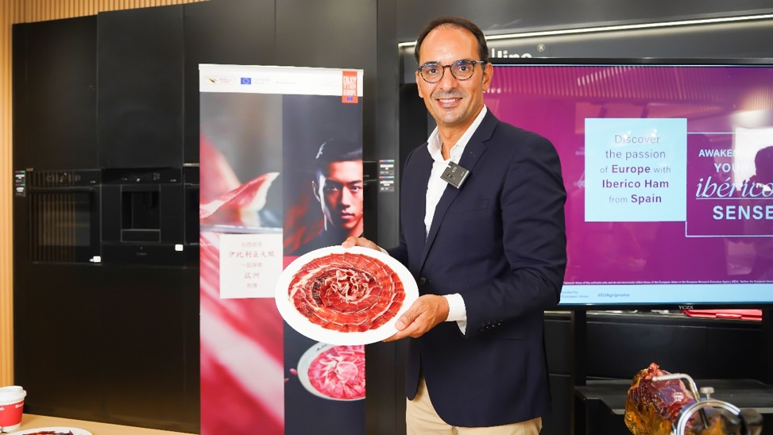
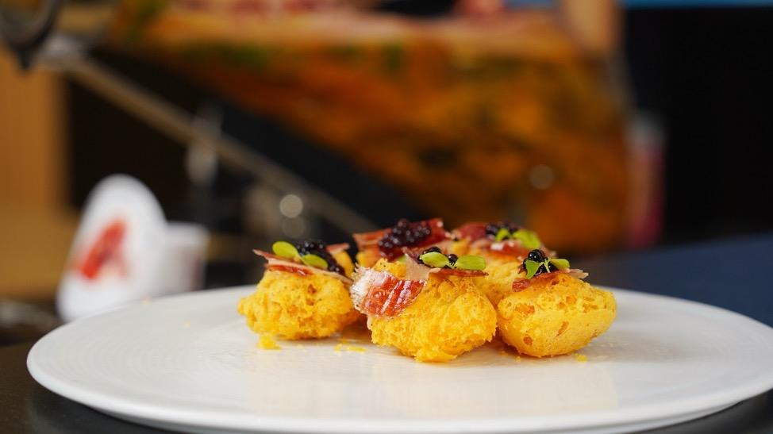
一起唤醒更多人的“伊比利亚感官”
“伊比利亚火腿，唤醒你的伊比利亚感官”将在明年年初迎来下一个推广周期。届时，伊比利亚猪肉产业联合组织将携一系列精彩纷呈的体验活动回归中国市场，继续带来伊比利亚火腿与中国美食文化的激情碰撞。更多惊喜，请拭目以待。
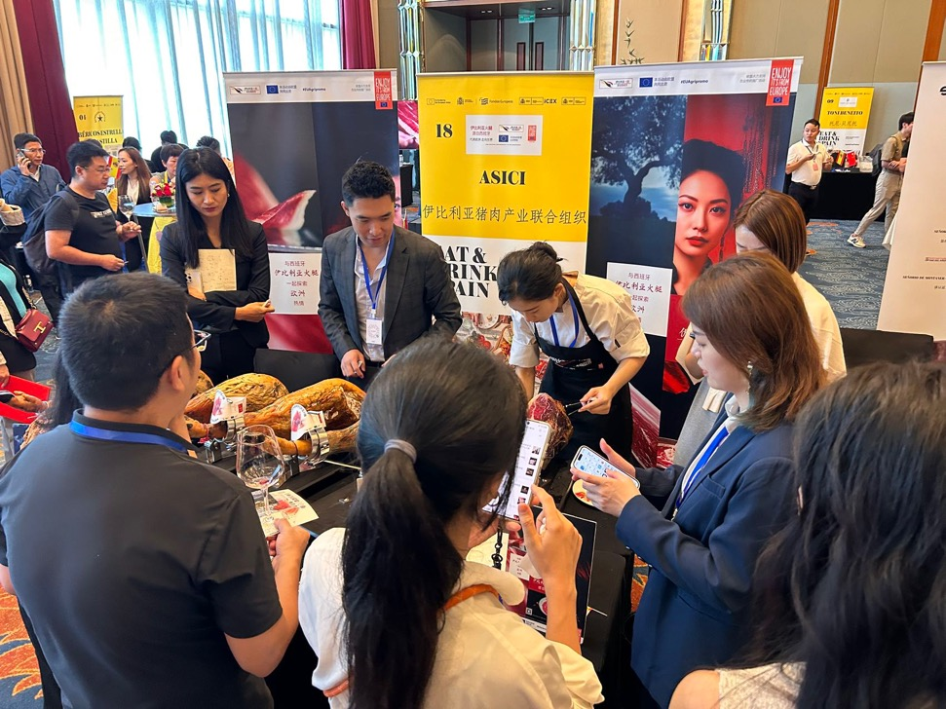
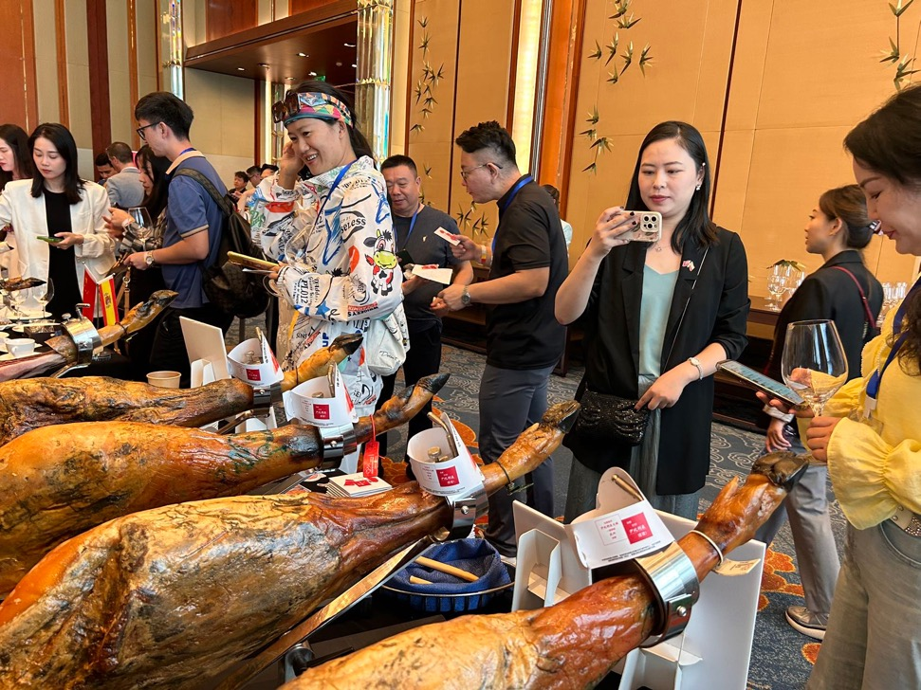
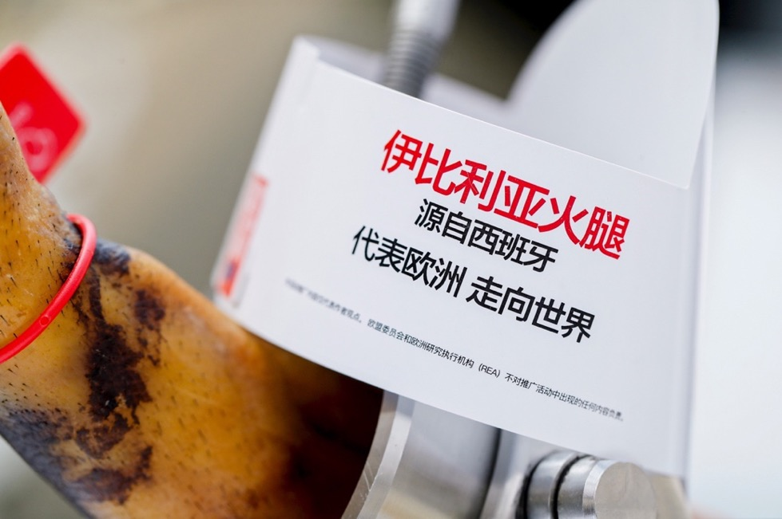
关于ASICI
伊比利亚猪肉产业联合组织（ASICI）是一个非营利性的农业食品行业组织，超95%的伊比利亚猪生产组织（养殖户）和超95%的伊比利亚猪肉加工组织（工厂）都是协会的成员。协会成立于1992年，已于1999年得到西班牙农业、渔业和食品部颁发的“伊比利亚猪肉产业的农业食品产业组织”认证。

